
НЕГОСУДАРСТВЕННОЕ ОБРАЗОВАТЕЛЬНОЕ ЧАСТНОЕ УЧРЕЖДЕНИЕ ВЫСШЕГО ОБРАЗОВАНИЯ «МОСКОВСКИЙ ФИНАНСОВО-ПРОМЫШЛЕННЫЙ УНИВЕРСИТЕТ “СИНЕРГИЯ”»

Факультет/Институт |  | Вписать факультет
 |  | (наименование факультета/ Института)
Направление/специальность |  | Вписать название специальности
подготовки: |  | (код и наименование направления /специальности подготовки)
Форма обучения: |  | Вписать форму обучения
 |  | (очная, очно-заочная, заочная)

Отчет по практической работе № 13
на тему |  | Рефакторинг готового решения
 |  | (наименование темы)
по дисциплине |  |  |  | Разработка программных модулей
 |  |  |  | (наименование дисциплины)

Обучающийся |  | ФИО |  | Не требуется
 |  | (ФИО) |  | (подпись)
Группа |  | Указать номер группы

Преподаватель |  | Кочеткова Елена Александровна |  | Не требуется
 |  | (ФИО) |  | (подпись)

Москва 2026 г.
Ниже — образец структуры отчёта. Готовое решение, новые имена классов и листинги «после» сюда не копируют: вписывают то, что получилось в своём проекте.
Цель работы
Своими словами, 2–3 предложения: что рефакторили (вход из users.txt и каталог), что нельзя менять (цифры, тексты ошибок, вид окон), какими приёмами пользовались. Не переписывать цель из методички дословно.
Краткая теоретическая часть
Раскрыть своими словами (полстраницы, не конспект лекции):
1) что такое рефакторинг и чем он не является (не новая функция и не смена процента скидки);
2) какие запахи увидели в стартовом коде (имена, отступы, вложенность, дубль, магические числа, файл учёток в обработчике) — своими примерами из листинга, не списком из методички;
3) какие приёмы применяли: F2, Ctrl+K Ctrl+D, Extract Method, константы/ресурсы, Extract Class;
4) зачем коммит после каждого шага.
Задание 1. Запуск и контрольные примеры
Запустить ЛР13_Старт (prog1.sln). Прогнать 8 примеров из п. 1.4 методички. В третий столбец вписать то, что увидели на экране (цена, «много»/«мало», текст ошибки, имя в шапке). Не оставлять столбец пустым и не писать «всё работает».

№ | Что сделать | Что увидели на экране
1 | гость, пустой поиск, производитель «все» | … цена, подпись остатка, цвет фона …
2 | карточка Кроссовки Air | …
3 | карточка Сапоги Winter | …
4 | карточка Босоножки Summer | …
5 | поиск «кросс», кнопка «найти» | …
6 | поиск «zzzz», кнопка «найти» | …
7 | кнопка «скидка» при пустом поиске и «все» | …
8 | вход admin/admin; неверный пароль; пустой логин | …

Скриншоты в свой отчёт (подписи «Рисунок N. …»):
— окно входа;
— каталог после «гость» (видны карточки и строка «найдено»);
— красная подсветка;
— сообщение «ничего» или «не тот логин».
Ниже — как выглядят стартовые окна. В отчёт ставят скрины своего запуска, эти картинки не копируют как свои.
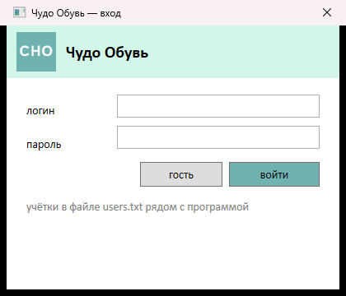
Образец вида: окно входа стартовой программы
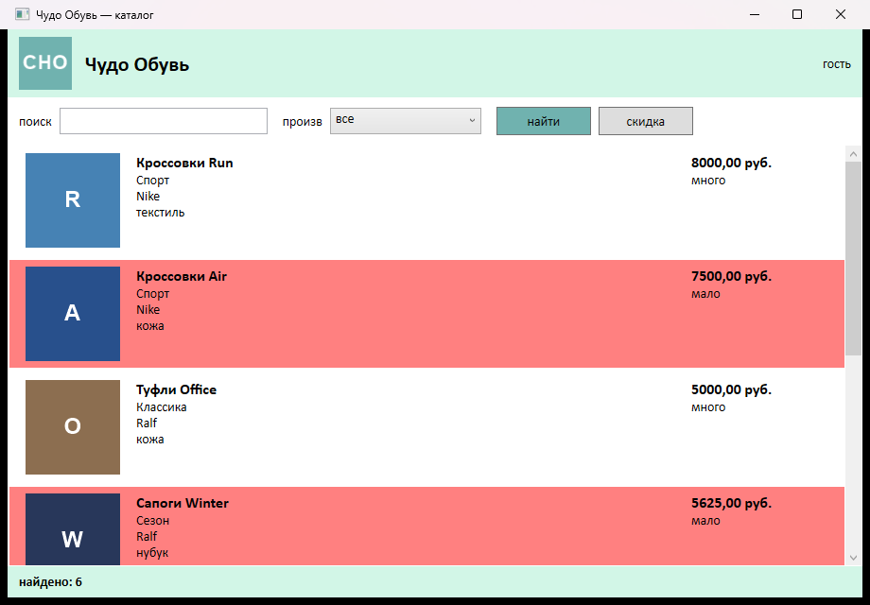
Образец вида: каталог после входа гостем
Задание 2. Таблица запахов
Не меньше 8 строк по своему листингу. Столбец «Что сделали» заполняют после того, как шаг реально выполнен, а не заранее. Не копировать чек-лист А.3 слово в слово.

Место (файл / метод / имя) | Запах | Почему мешает | Что сделали
… например doIt … | … | … | …
… | … | … | …
… | … | … | …
… | … | … | …
… | … | … | …
… | … | … | …
… | … | … | …
… | … | … | …

Имеет смысл отдельно отметить: нет отступов; имена w1 / go / tov / f2; чтение users.txt в обработчике; дубль кнопки «скидка»; числа 0.25, 5 и 3; предупреждения CS0169. Формулировки — свои.
Задание 3. Переименование: что на что меняли
Главная таблица отчёта. Переименовывать только через F2. В столбец «Стало» — свои имена (понятные, по соглашениям C#). Не копировать словарь из приложения А методички как готовый ответ: это пример возможных имён, не единственный правильный набор.
Сначала Ctrl+K, Ctrl+D (отступы), затем F2. После шага — примеры 1, 5, 7, 8.

Было | Стало (вписать своё) | Где
qwe | … | пространство имён
prog1 | … | сборка
w1 | … | окно входа
go | … | кнопка «войти»
g2 | … | кнопка «гость»
tb1 (вход) | … | логин
tb2 | … | пароль
tov | … | класс товара
n, k, m, s, p, p2, q, f, f2 | … | поля товара — по строке на каждое
tb1, cb1, lst1, b1, b2, tOut | … | каталог — по строке на элемент
doIt | … | поиск
xx | … | кнопка «скидка»
b, n1, qwe2, zz | … | мёртвые поля

Строк должно быть столько, сколько реально переименовали. Сгруппированные ячейки выше — подсказка, что не забыть; в отчёте каждое имя — отдельная строка.
Задание 4. Методы и ранние выходы: было / стало
Вставить два фрагмента своего кода, не из методички.
1) Было: кусок doIt или go со вложенными if (5–15 строк стартового кода, как было до разбора).
2) Стало: короткий обработчик кнопки после Extract Method (примерно до 25–30 строк). Рядом — сигнатуры выделенных методов (чтение полей, фильтр, картинка, скидка). Тела всех новых классов сюда не кладут — они в задании 6.
3) Отдельная пара «было / стало» для входа: разбор users.txt ушёл из окна.
Тексты MessageBox («ошибка!!!!!!», «ничего», «не тот логин») должны остаться теми же. Кнопку «скидка» не удалять: убрать дубль кода, вызов того же фильтра.
// сюда фрагмент СТАРТОВОГО doIt / go (было)

// сюда КОРОТКИЙ обработчик после рефакторинга (стало)
Задание 5. Константы и ресурсы: что на что меняли
В столбец «Стало» — имена констант и ключей ресурсов из своего кода. Значения и тексты на экране не менять.

Было в старте | Стало (имя в своём коде) | Зачем вынесли
0.25 | … | …
5 и 3 | … | два разных порога — не склеивать
"много", "мало", "все" | … | …
"найдено: ", "скидок: " | … | …
"users.txt" | … | …
#FFFFFF, #D2F6E7, #70B2AF, #FF8080 | … | кисти в App.xaml

Приложить фрагмент App.xaml с ресурсами или скрин. CS0169 к сдаче этого задания уже не должно быть.
Задание 6. Вынос классов: что где жило и куда перенесли
Таблица файлов своего решения. Имена файлов — свои. Скрин Solution Explorer с новыми файлами.

Было (где жило в старте) | Стало (свой файл) | Что этот класс теперь делает
метод go в окне входа, чтение users.txt | … | …
класс tov в MainWindow.xaml.cs | … | …
цикл скидки и фильтра в doIt / xx | … | …
числа и строки в середине метода | … | …
цвета зашиты в XAML окон | … | …

Вставить листинги СВОЕГО кода:
— класс товара (цена со скидкой и подсветка — свойства, не поля, которые заполняет кнопка);
— сервис каталога: поиск и подсчёт скидок;
— чтение users.txt (не SQL);
— вызов из окна входа и из окна каталога (2–3 строки вызова, не весь code-behind).
Язык C# 7.3: без using var, switch-выражений, is not, new() без типа. Стартовый doIt целиком не прикладывать.
Задание 7. Документация (если выполняли)
Показать /// <summary> у публичных методов своего сервиса. Написать, что комментарии «потом вынесу» удалены и предупреждений компилятора нет. Скрин списка ошибок VS (пусто) желателен.
Макет окон
Скрин входа, каталога гостем и каталога после admin/admin (в шапке имя из users.txt). Макет не перерисовывать: шапка, список, цвета ДЭ БУ остаются. Под каждым рисунком — подпись.
Скрин Git: история коммитов по шагам (не один коммит «всё готово»).
Тестирование
Та же восьмёрка примеров, что в задании 1, но уже после рефакторинга. В средний столбец — снова то, что на экране. Если цифра разъехалась — шаг откатывают, в отчёт это пишут.

Пример | После рефакторинга (вписать с экрана) | Совпало со стартом (да/нет)
1 гость, весь каталог | … | …
2 Air | … | …
3 Winter | … | …
4 Summer | … | …
5 поиск «кросс» | … | …
6 поиск «zzzz» | … | …
7 кнопка «скидка» | … | …
8 вход и ошибка логина | … | …

Видео
Ссылка и название ролика. В кадре: вход, 2–3 разных исхода каталога, ошибка логина, кнопка «скидка». Без видео работу принимают, но скринов тогда больше.
Выводы
5–7 предложений: что изменилось внутри (имена, методы, файлы), что осталось снаружи (окна, цены, сообщения). Без фразы «навыки получены». Если какой-то шаг не делали — так и написать.

